

Конструкции фундаментов с применением теплоизоляции
из плит пенополистирольных фундаментных «ТИС»
изготовленных по ТУ 5767-007-55182353-2007

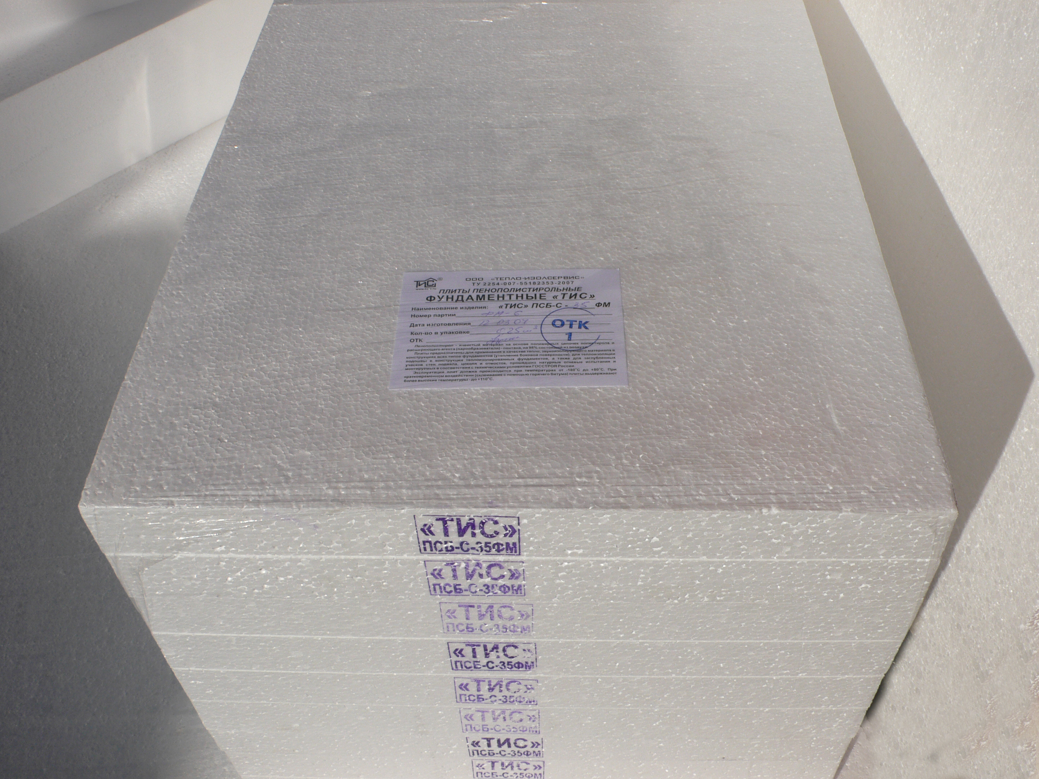

Конструкции фундаментов и заглубленных сооружений с применением теплоизоляции из плит пенополистирольных фундаментных «ТИС»

Введение
По климатическим особенностям в России строительство ведется на сезоннопромерзающих грунтах, на 43% территории наблюдается сезонное промерзание грунтов, а на остальной территории (57%) залегают многолетнемерзлые грунты. Глубина сезонного промерзания грунтов колеблется в широких пределах, достигая 3-4 м в северных и восточных регионах страны.
Большинство обводненных грунтов имеют такое свойство, как «пучинистость». Оно выражается в том, что поверхность грунта в течение зимы, пока идет промерзание, постепенно приподнимается вместе с домом. Подъем достигает 15% от глубины промерзшего слоя грунта.
Для условий Средней России глубина промерзания колеблется от 1 до 2.5 метров. Это означает, что подъем поверхности за зиму составит до 15-20-ти и даже больше сантиметров! В результате этого в доме могут возникнуть трещины и др. дефекты и деформации.
Пучинистость грунта определяют два главных фактора: содержание в нем глинистых частиц и глубина расположения грунтовой воды от поверхности. В глинах и суглинках пучение проявляется наиболее сильно.
Каждому, кто сталкивался со строительством, известно, что устройство фундаментов представляет собой серьезную проблему. Ошибки при их устройстве легко допустить, но сложно в последствии исправить.
Данная брошюра поможет разрешению подобных проблем при строительстве фундаментов. В брошюре приведены наиболее оптимальные варианты теплоизоляции фундаментов, приводятся рекомендации по их устройству.
Брошюра составлена: по материалам книги: д.т.н., профессора В.В. Лушникова «Теплоизолированный фундамент своего дома», СПб., 2005 год.
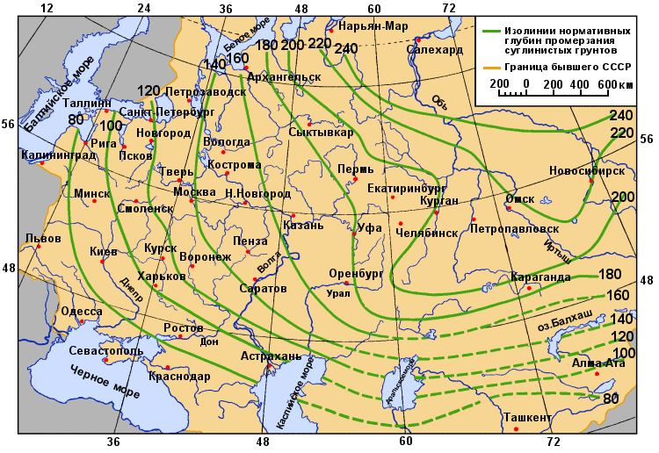
Карта глубины промерзания грунтов на территории России

Классический фундамент

Фундамент - важная часть строения, которую образно можно оценить как конструкцию, стоящую на границе естественной (природный грунт) и искусственной (надземное строение) субстанций.
Средний Урал, регион, где имеются самые разнообразные грунты, исключая, пожалуй, вечную мерзлоту. Здесь достаточно суровый климат и соответственно - большая глубина сезонного промерзания, от которой зависит глубина заложения фундаментов.
Всем известен «классический» фундамент (рис. 1). Он, как правило, делается в виде лент или столбов из прочного и долговечного материала - камня, бетона, реже - дерева. Фундамент представляет собой определенный массив из упомянутого прочного материала, углубленный на глубину сезонного промерзания, т.е. около 2.0 м.
Заглубление фундаментов ниже глубины сезонного промерзания приводит к большому объему земляных и бетонных работ, в конечном счете, увеличивая стоимость фундаментов.

2
8
7
а)
6
1
9
5
9
11
4
8
7
б)
6
3
9
5
10
Рис. 1. «Классический» фундамент дома
а – на деревянных стульях или на сваях; б – бетонный на железобетонной подушке или на сваях
1 – стулья; 2 – нижние венцы (бревна лиственницы); 3 – железобетонная полушка; 4 – бетонные блоки; 5 – гидроизоляция; 6 – стена; 7 – отмостка; 8 – граница промерзания; 9 – сваи; 10 – подготовка; 11 – завалинка

Глубина заложения фундаментов и можно ли ее уменьшить?

Нужно, о чем уже говорилось, углубить фундамент так, чтобы его подошва находилась ниже глубины промерзания - иначе его выпучит зимой. Это - по Нормам проектирования. Но это, повторим еще раз, и вызывает основные затраты на устройство фундаментов. Как же найти более рациональное решение? Представим этот ответ в виде воображаемой беседы.
Вопрос: а что, если фундамент не заглублять в землю, а оставить почти на поверхности?
Ответ: он, как следует из всего предшествующего изложения, будет выпучиваться.
Новый вопрос: но вся Россия испокон веков ставила дома без заглубления фундаментов в землю. Так называемые стулья (они показаны на рис. 1,а) - деревянные вертикальные столбы - тоже заглубляли не очень глубоко. А дома «на фундаменте» были большой редкостью - их строили только состоятельные люди под каменные дома - и ведь дома стояли!
Ответ: деревянные дома, действительно, стояли. Но, во-первых, нельзя сказать, что их совсем не утепляли (об этом еще будет говориться), а во-вторых, - дома все-таки постепенно с годами кренило в ту или другую сторону - в зависимости от того, где больше промерзало. Посмотрите на деревенскую улицу со старыми домами: они, как правило, все клонятся в одну сторону, обычно - в сторону улицы. Каменные же дома, действительно, не выпучивало.
* Но посмотрим на каменный же дом, который долгое время стоял бесхозно. Например, на Церковь с ее метровыми стенами, которую закрыли в 30-е годы и превратили в склад. Или на осиротевший дом «состоятельного человека», которого раскулачили в те же годы. Какое-то время дом стоит хорошо, сопротивляясь воздействиям. Но постепенно и его раскачивают силы выпучивания грунта, температурные колебания воздуха, дожди, снега... И он начинает трещать. Трещины растут и растут, постепенно наклоняя стены, сдвигая балки перекрытий, стропила и проч. Так дом, даже каменный, даже «на фундаменте», в конце концов приходит в негодность.
Вопрос: так что же делать?
Ответ: такой вопрос уже возникал давно, особенно в районах Восточной Сибири, где глубина промерзания больше 3-х метров. В районах с глубоким сезонным промерзанием издавна строили незаглубленные фундаменты, но пытались усилить стены дома и, если это невозможно (как усилить стены деревянного дома?), - усилить фундаменты. Расчеты и опыт строительства показывали, что в этом случае в фундамент надо закладывать очень большое количество арматуры и так ее распределить в нем, чтобы она помогла сопротивляться внешним воздействиям. Получалось, что нужно ставить 100-150 килограммов (и даже больше) стальной арматуры на каждый метр длины фундамента. Если общая длина всех фундаментов своего дома относительно небольших размеров составляет около 40-50 метров, то потребуется не меньше 5-8 тонн стали. Это очень дорого, возможно, даже дороже, чем заглублять фундамент в грунт на глубину промерзания. Кроме того, это не гарантирует полной надежности строения: если, например, часть дома не отапливается, то на границе отапливаемой и неотапливаемой его частей возникают большие напряжения, которые рано или поздно, но все равно «раскачают» дом, даже каменный. Не говоря уж о деревянном или блочном, стены которого гораздо менее прочны.
Вопрос: так есть ли выход из положения?
Ответ: есть! Нужно не допустить промораживания грунтов оснований дома. Как же можно не допустить промораживания? - об этом и идет речь дальше. Надо, во-первых, начинать строительство не позднее конца лета, когда прошлая мерзлота уже оттаяла. И, самое главное, во-вторых, - надо не допустить промораживания грунтов в течение всего периода его строительства (пусть даже несколько лет) и в течение всего периода его существования.
Вопрос: как это сделать?
Ответ: известно, что грунт промерзает как с поверхности, так и через тело фундамента за счет проникания туда холода. Выражаясь точнее, следует сказать, что это не холод проникает в землю и в помещения, а напротив, - тепло из незамерзшего грунта и из помещения (если оно уже построено) вытекает через поверхность грунта и через тело фундамента. Нужно исключить утечки тепла из земли.
Беседу завершает «умная» мысль-вопрос: а что, если между фундаментом и грунтом, а также на некотором расстоянии вокруг фундаментов сделать теплоизолирующую прокладку - достаточно прочную, чтобы воспринять нагрузки, и достаточно теплую, чтобы через нее не вытекало тепло, накопленное в земле к концу лета!
Теплоизолированный фундамент

Повторим еще раз этот вопрос: «А что, если между фундаментом и грунтом сделать теплоизолирующую прокладку, чтобы через нее не вытекало тепло, накопленное в земле?».
Вероятно, это и есть главная мысль настоящего изложения. Конечно, можно! Но к прокладке должны быть предъявлены совершенно определенные требования. Очевидно, что эта прокладка должна быть биостойкой - чтобы она не сгнила, чтобы ее не съели грызуны и насекомые, чтобы ее не разрушили агрессивные подземные и поверхностные воды, чтобы ее не разморозило льдом...
Если эти условия будут выполнены, она будет отвечать всем требованиям Норм проектирования - достаточной прочности, малой сжимаемости, долговечности. Материалы, отвечающие этим требованиям, сейчас есть. Это специальные биостойкие и прочные жесткие пенопласты.
Конструкция теплоизолированного фундамента обеспечивает эффективную защиту от промерзания и от всех известных негативных проявлений морозного пучения грунтов. Следствием является резкое сокращение материалоемкости и объемов земляных работ: глубина заложения такого фундамента составляет 0.5-0.8 м вместо привычных в Средней России 1.5-2.5 м, а на Севере и на Востоке – до 3-3.5 м (!), назначаемых по условиям промерзания грунтов. Здесь его просто не будет!
Кроме того, одновременно решаются вопросы резкого сокращения тепловых потерь – это, несомненно, огромный резерв экономии тепловой энергии при эксплуатации дома.
Изменение тепловых потерь через тело фундамента и изнутри отапливаемых помещений при различных способах изоляции фундаментов показано на рис. 2. В обычном, массивном фундаменте теплопотери велики (рис. 2,а). Об этом говорит толщина полупрозрачных стрелок, показывающих направление потоков тепла.
Об эффективности теплоизолированных фундаментов можно судить по ставшей уже крылатой фразе крупного американского строителя К.Р. Кендалла, который после изучения опыта строительства и эксплуатации зданий заявил: «Автор и его сотрудники теперь убеждены, что никогда не вернутся к фундаментам глубокого заложения, перетаскиванию бетонных блоков, засыпке и трамбовке гор земли».
Некоторые конструктивные решения теплоизолированных фундаментов для зданий массовой застройки, в том числе, - для своего дома, приведены на рис.3.
Толщина и ширина полосы защищаемой от промерзания поверхности грунта определяется специальным теплотехническим расчетом. Непосредственно на эту прокладку опирается бетонный фундамент в виде полосы или столба с небольшим конструктивным армированием, который и фундаментом-то теперь можно назвать только символически, только по традиции. Фактически этот фундамент уже является частью надземного строения, частью цоколя - его все равно придется делать.
2
1
3
а)
1
+ t,^{о}C
- t,^{о}C
Рис. 2. Соотношение потерь тепла через обычный (а)
и теплоизолированный (б) фундаменты
1 – теплопоток из грунта через тело фундамента;
2 – потери тепла из дома; 3 – граница промерзания
б)
+ t,^{о}C
- t,^{о}C
3
2
3

в)
4
1
7
9
а)
6
+ t,^{о}C
- t,^{о}C
3
3
3
7
б)
г)
1
3
7
9
6
5
8
2
1
7
9
- t,^{о}C
3
Рис. 3. Конструкции теплоизолированных фундаментов
а, в, г – для ленточного фундамента наружной стены; б – для столбчатого фундамента под колонну; а, б, г – для фундамента на естественном основании; в – для свайного фундамента; г –теплоизолированный фундамент с утеплением только боковых граней и подушки; 1 – ленточный фундамент; 2 – столбчатый фундамент; 3 – плиты пенополистирольные фундаментные «ТИС»; 4 – дополнительная теплоизоляция (пенополистирол), 5 – то же (шлак, керамзит); 6 – подсыпка из непучинистого материала; 7 – утепленный пол; 8 – сваи; 9 – граница промерзания грунта
+ t,^{о}C
+ t,^{о}C
+ t,^{о}C
+ t,^{о}C
- t,^{о}C

